本校晨鐘校刊39期作品徵選獲獎學生頒獎照片2013.03.22
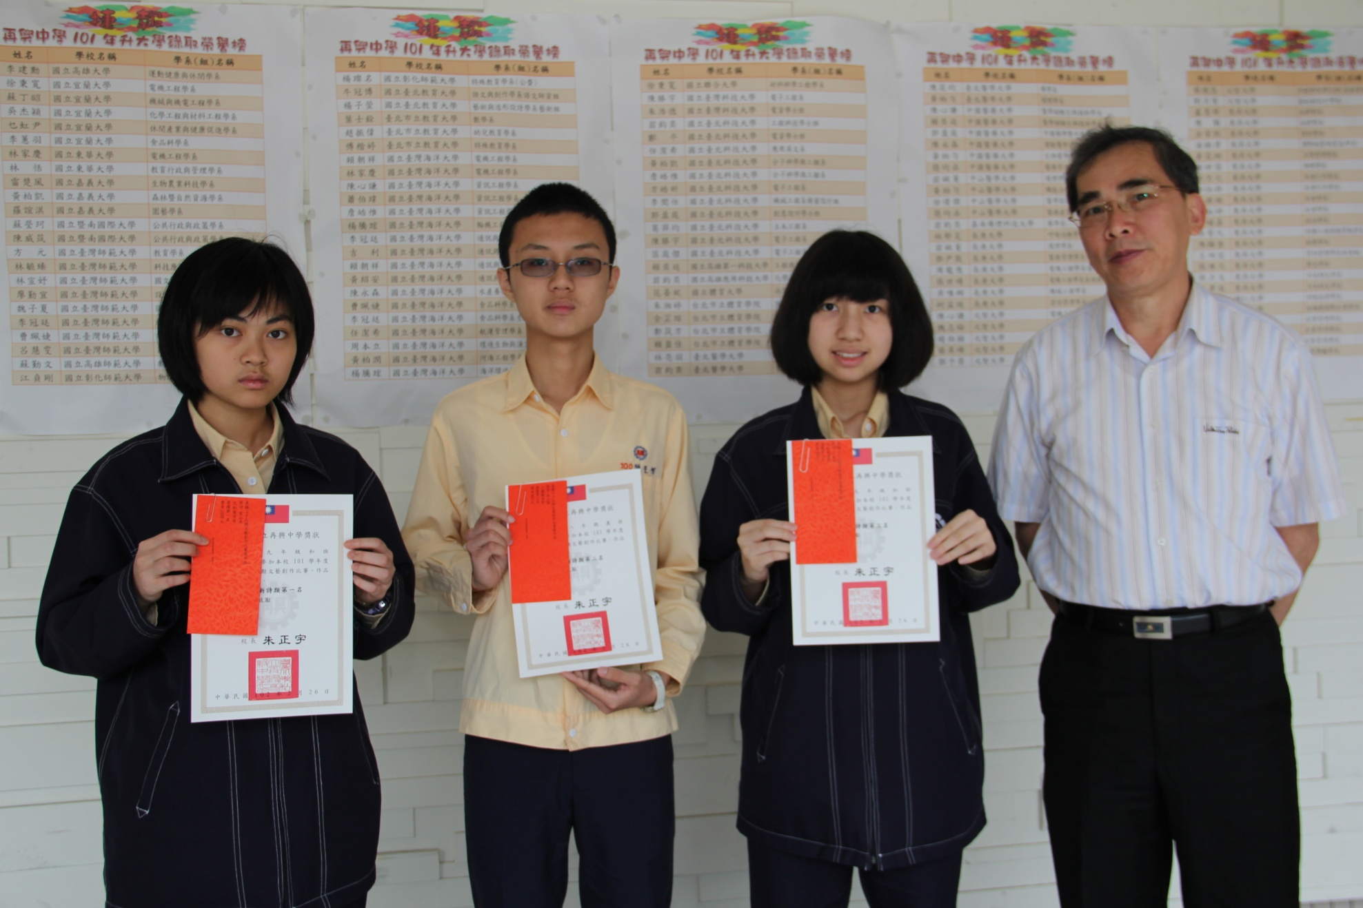
新詩類：第1名九和蔡淳安、第2名八義陳昱智、第3名九和馬遵茗

本校晨鐘校刊39期作品徵選獲獎學生頒獎照片2013.03.22
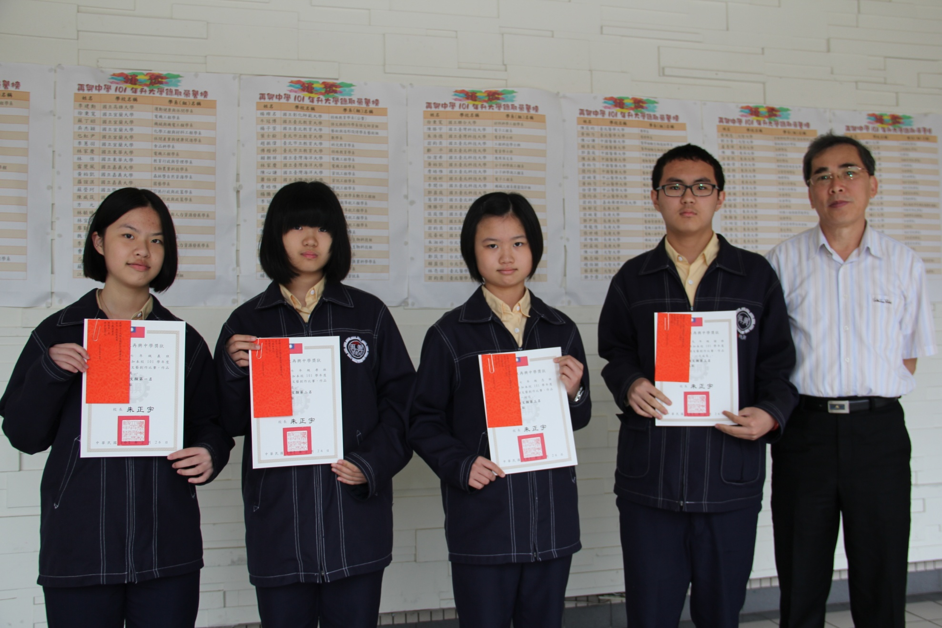
散文類：第1名七義舒聖星、第2名七孝郭奕均、第3名七忠廖爰禎、第3名九儉程鼎新

本校晨鐘校刊39期作品徵選獲獎學生頒獎照片2013.03.22
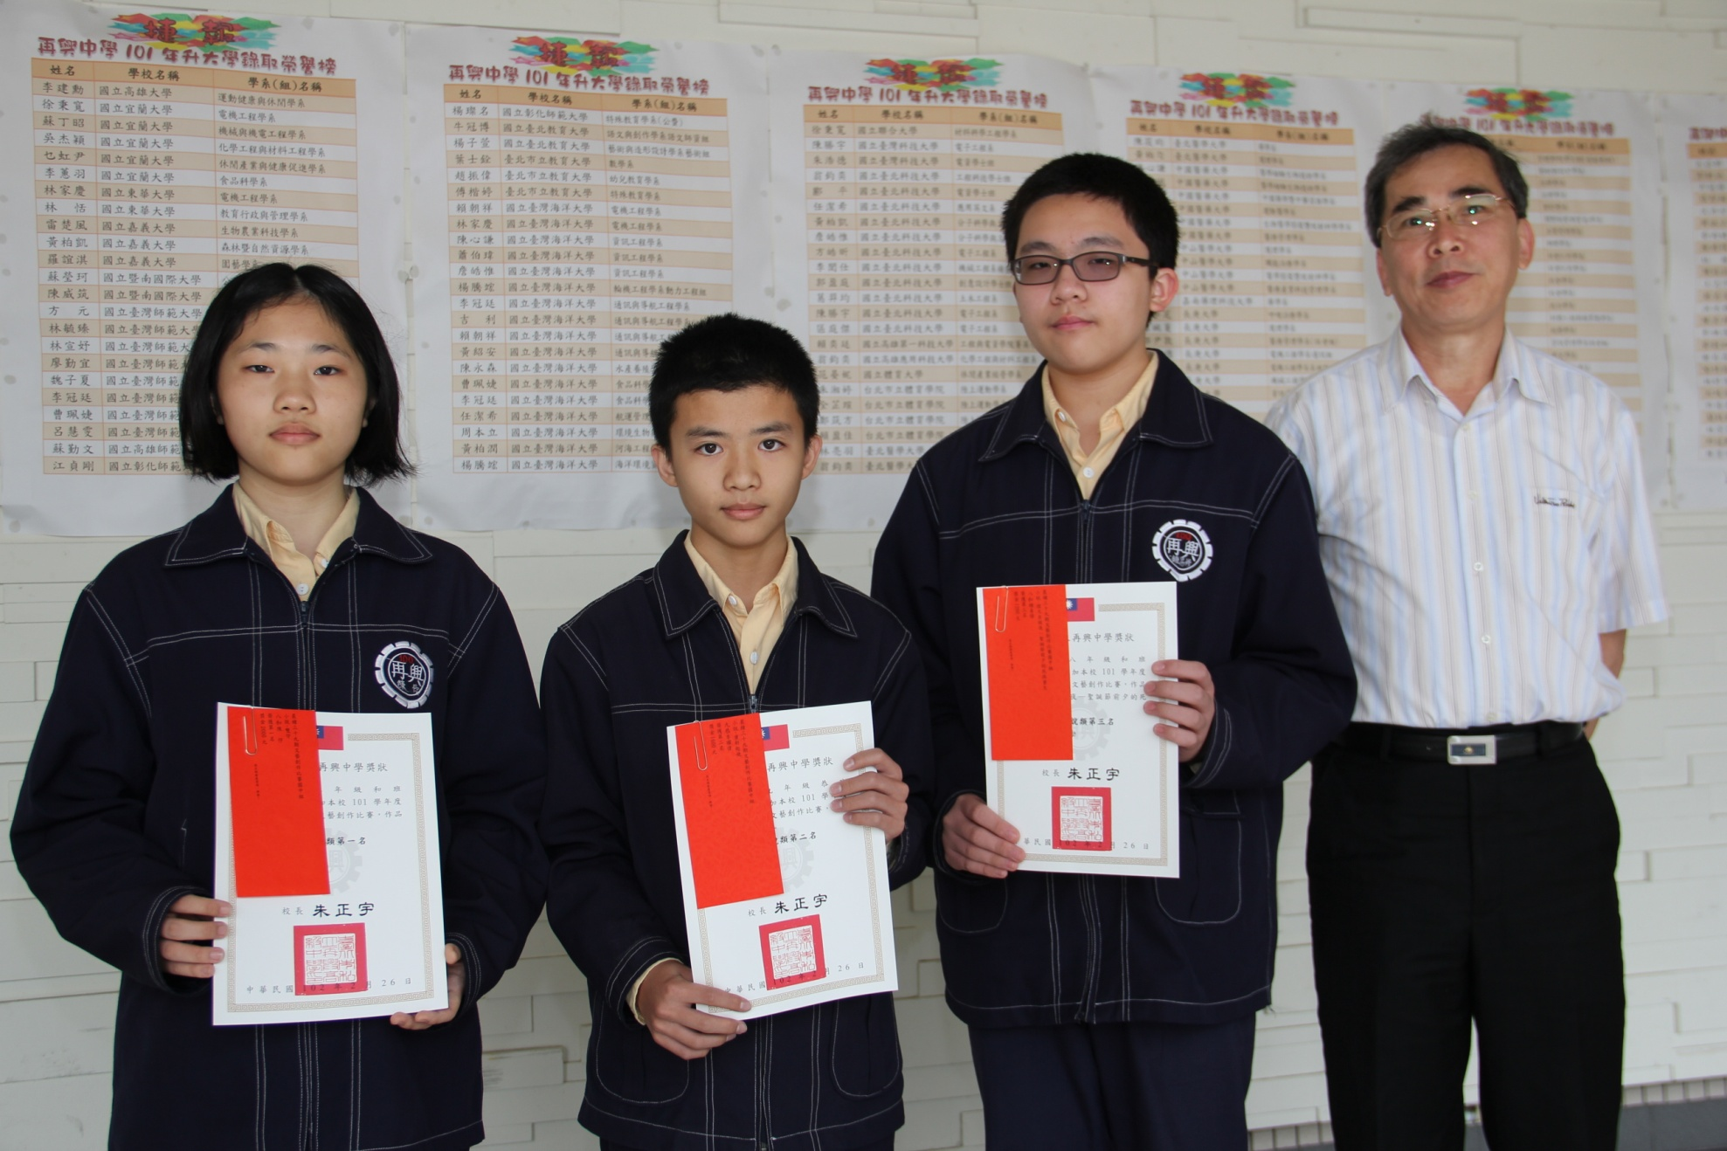
小說類：第1名八和陳 伃、第2名九恭李曜偉、第3名八和鍾易修

